小四班每日动态
9月26日 星期一 雨
每一个小日子

今日幼儿来园人数：小四班应到25人，实到15人。

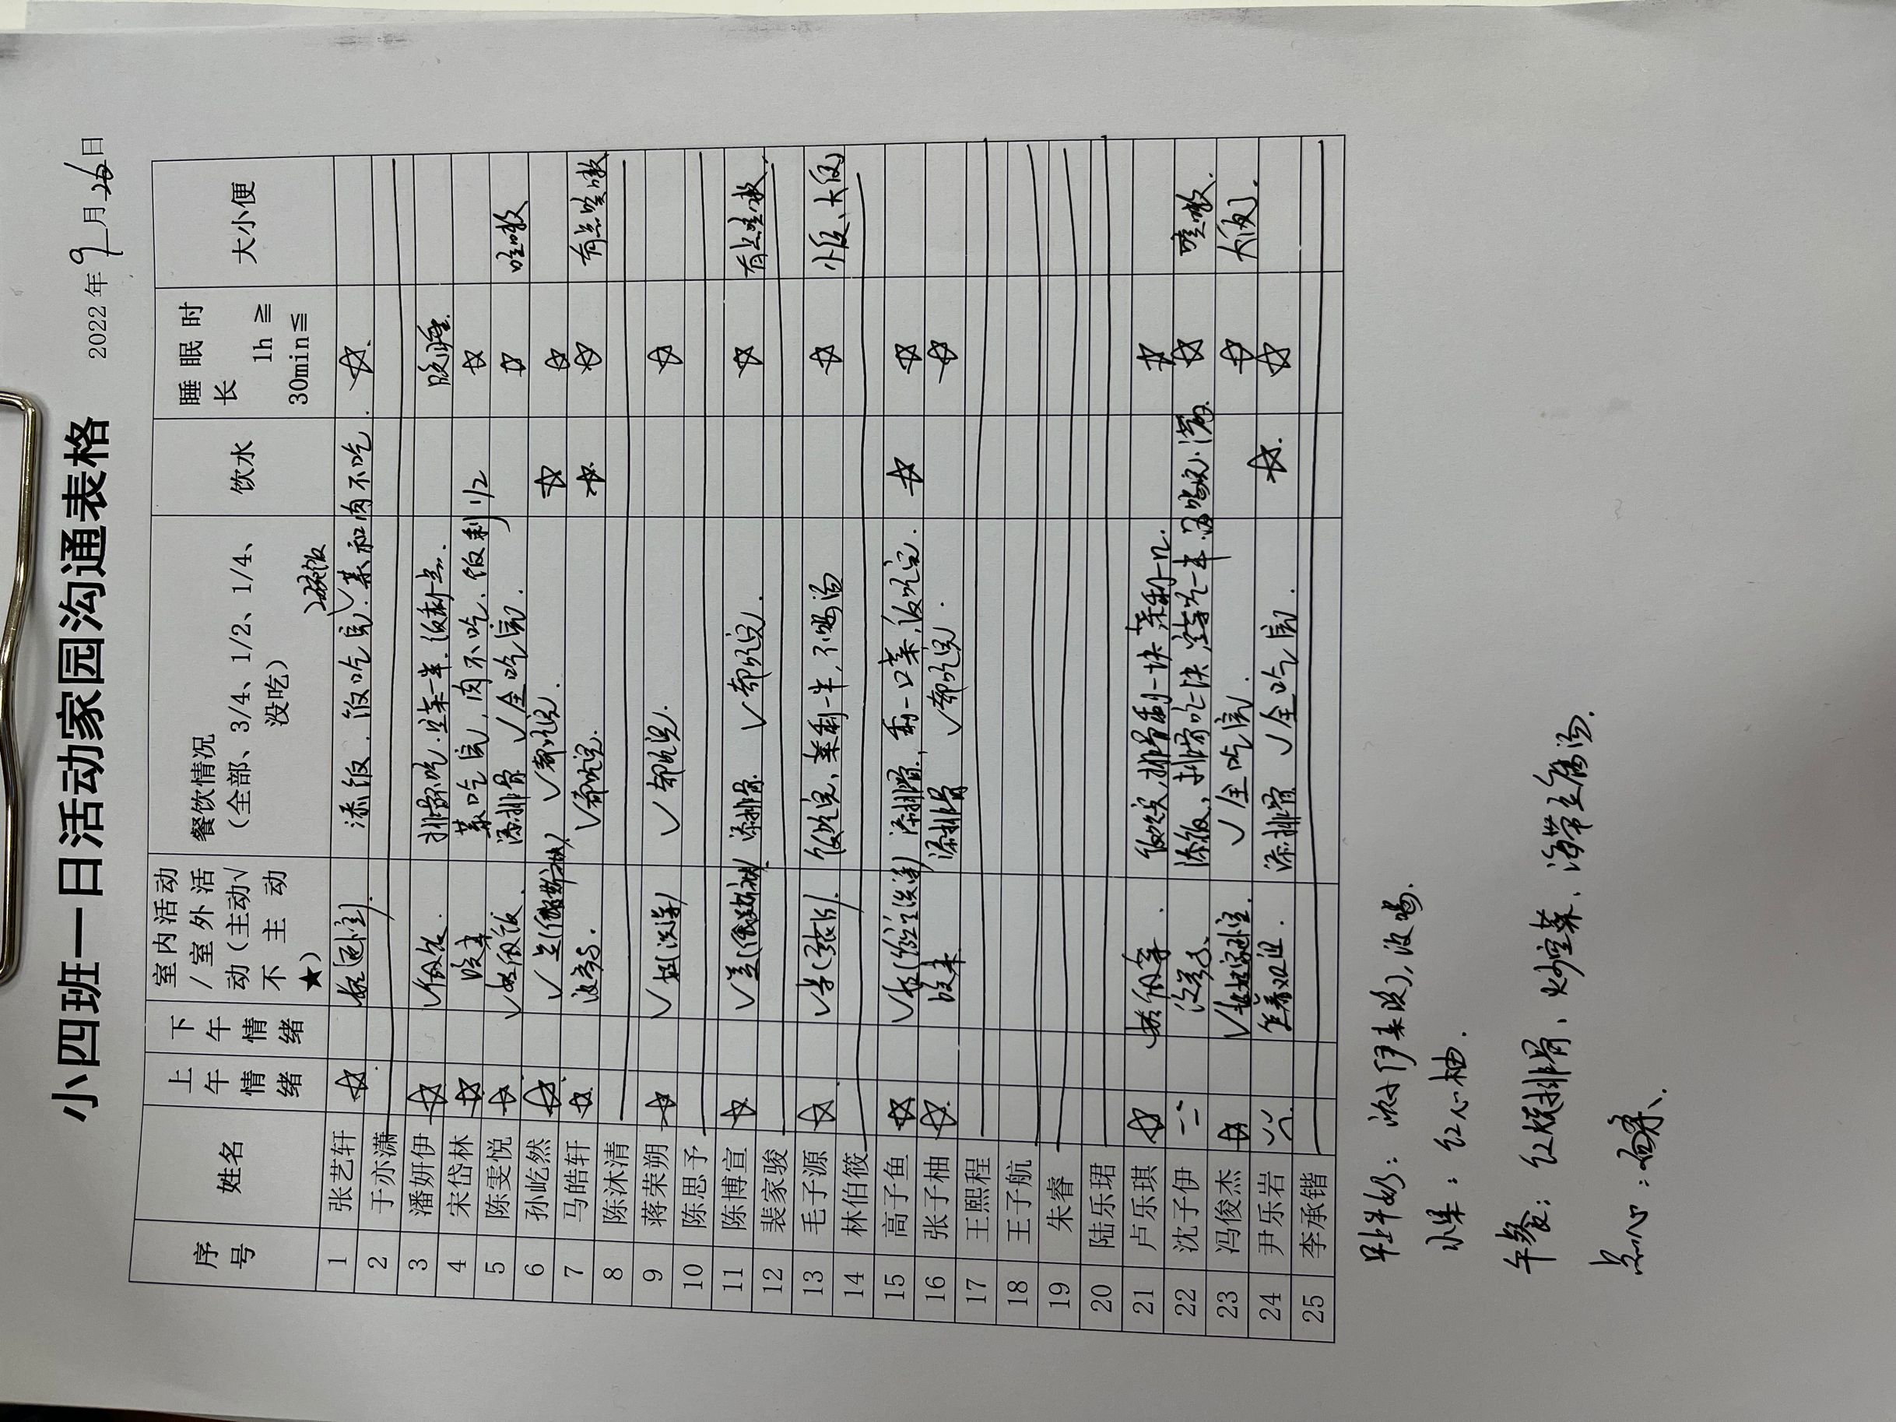

温馨提示

- 请今天做核酸的5位小朋友明天早晨8点前及时上传核酸结果。
- 体温出行表请大家每天填写好。
3.上周我们和孩子们进行了区域分享交流，根据小朋友们的想法与计划，我们班级创设益智区、美工区、图书区、建构区、娃娃家这5个区域，还有一个自然材料区域后期开放，
接下来我们要做的就是补充区域中所需要的材料，还有就是展示孩子作品的一些框架材料，因此今天我们和孩子一起讨论、商量了每个区域所需的材料，由于每个孩子想玩的游戏非常多，他们想带的材料也都非常多，我们便从中选择并补充了一些适合材料列在了表格中，这些材料会伴随孩子小班一整年哦。请每位家长和孩子一起挑选一种后填上名字，一共有25样东西，每个孩子选择1种购买，每样东西需要的数量在表格里有，大家利用这几天时间和孩子一起准备区域所需的材料，（如果有不明白的地方可以私聊我哦！）国庆前或者国庆后带来都可以，感谢大家的配合！孩子的成长需要大家的支持哦

